Муниципальное казенное общеобразовательное учреждение
«Элисенваарская средняя общеобразовательная школа»
(МКОУ «Элисенваарская СОШ»)
186720 Республика Карелия, Лахденпохский р-н, п. Элисенваара, ул. Школьная, д.7,
тел/факс (814)50 33-651, elis-ch-37@yandex.ru
Класс | 11 | Адрес для отправки выполненного задания | «ВКонтакте» личным сообщением https://vk.com/anna_dashkevich
Предмет | Информатика
Учитель | Солохина А.П. | Время консультаций | 14.00 ч – 17.00 ч. (пн.-пт.)
Дата проведения урока | 21.10.2020г (по расписанию) | Срок сдачи на проверку/срок изучения | 21.10 до 19:00 отправить фотографию (сообщение)
Тема урока | Что такое информационная система
Ход урока:
I. Изучение нового материала. (15 мин)
Ознакомьтесь с учебными материалами на тему «Что такое информационная система» читаем п. 4.
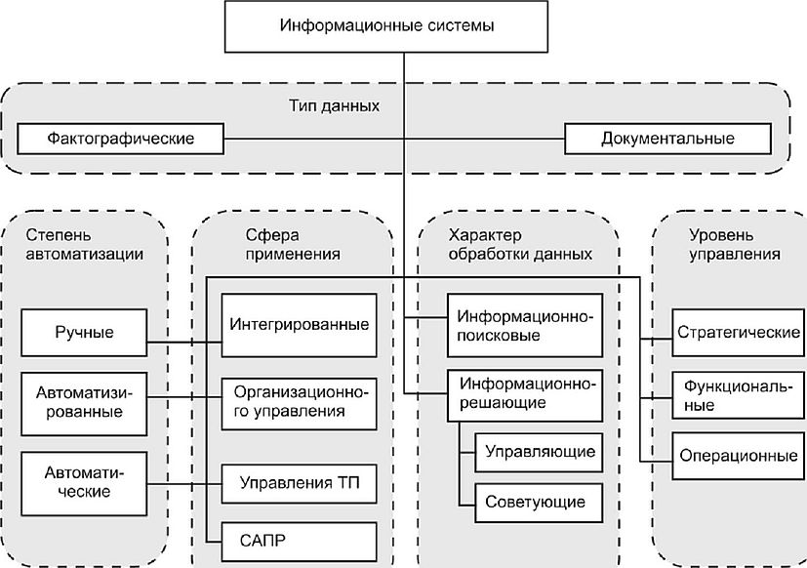
II. Практическая работа. (15 мин)

Выполнить задания 2, 3 после п. 4 – стр. 30

